**Распространенные совершаемые ошибки при подаче   
заявления на государственную услугу «Выдача заключения об идентификации специфических товаров»**

1. 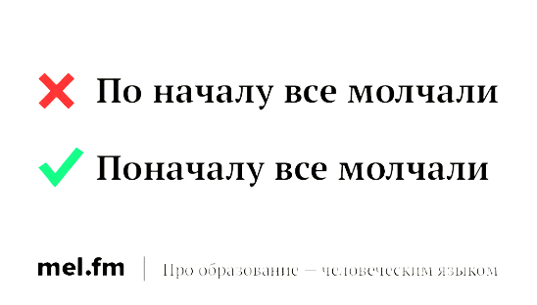 Указание не 10 (десяти) -значного кода ТН ВЭД

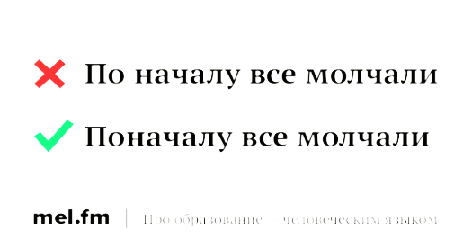 **Правильно: необходимо указать** 10 (десяти) -значный код ТН ВЭД**. Рекомендуем пользоваться Решением Совета Евразийской экономической комиссии** **от 14 сентября 2021 г. N 80 «Об утверждении единой Товарной номенклатуры внешнеэкономической** **деятельности Евразийского экономического союза и Единого** **таможенного тарифа Евразийского экономического союза,** **а также об изменении и признании утратившими силу** **некоторых решений Совета Евразийской** **экономической комиссии».**

(<https://www.alta.ru/tamdoc/21sr0080/> )

1.  Указание общего наименования товара, а не конкретное (Например: насосы)

 **Правильно:** Необходимо указать конкретное наименование   
 товара с моделью и маркой при наличии(Например:насос с   
 раздельным корпусом модели 350S75, коммутатор DSW-02)

 Несоответствие между указанным наименованием товара в   
 форме сведений и технических характеристиках.

1. **Правильно:** Необходимо указывать наименование товара в   
    форме сведений , и предоставлять характеристики на указанное   
    наименование товара.
2.  Предоставление неполных технических характеристик   
      
   **Правильно:** Необходимо предоставлять полные технические   
    характеристики свойственные на заявленные вами товары   
    (например: производительность, мощность, материал,   
    габариты и т.д)
3.  В графе таможенный режим указывать «импорт», а в графе   
    «цель операции» указывать «экспорт»



**Правильно:** Необходимо указывать одинаковые данные. Например: таможенный режим-импорт, цель операции-импорт.

1.  При указании таможенного режима, цели операции – экспорт,   
    указание страной конечного пользователя –Казахстан.

** Правильно:** При указании таможенного режима, цели   
 операции – экспорт необходимо корректно указывать страну   
 конечного пользовател, т.е. иностранные государства.

1.  При предоставлении оригинала документов на иностранных   
    языках, отсутствие перевода на казахский/русский язык

**Правильно:** Языком работы и делопроизводства государственных органов, организаций Республики Казахстан является государственный язык, наравне с казахским официально употребляется русский язык. Следовательно, необходимо предоставлять перевод документов не исключая оригинала.

СПРАВОЧНО:

Заключение выдается на определенный товар с указанием **ЕГО НАИМЕНОВАНИЯ, КОДА ТН ВЭД, ТАМОЖЕННОГО РЕЖИМА И СФЕРЫ ПРИМЕНЕНИЯ И СООТВЕТСТВУЮЩИХ ТЕХНИЧЕСКИХ ХАРАКТЕРИСТИК,** данное заключение имеет свойство многократного применения. В этой связи, на каждую поставку одного и того же товара получение нового заключения не требуется, независимо от страны отправления/страны пребывания.

При этом, необходимо иметь ввиду о вносимых изменениях в Контрольный список, утвержденный Приказом Министра индустрии и инфраструктурного развития Республики Казахстан от 9 июня 2023 года № 424 «Об утверждении Контрольного списка специфических товаров».

В 2023 году Приказом и.о. Министра индустрии и инфраструктурного развития Республики Казахстан от 20 июля 2023 года № 525 «О внесении изменения в Приказ Министра индустрии и инфраструктурного развития Республики Казахстан от 9 июня 2023 года № 424 «Об утверждении Контрольного списка специфических товаров» были внесены изменения в Контрольный список, в части добавления новых товаров в 10 категорию.